ZWEITER ZWISCHENSTAND
Deutschlands Rolle im
europäischen Stromnetz
Beschreibung der Elm-Implementierung und Experimente
Autor: Jann Körner
Modul: Informationsvisualisierung
Dokument: Zweiter Zwischenstand
Stand: 28. August 2026

Stand dieses Zwischenstands
Dieser Zwischenstand dokumentiert Screenshots einer kompilierten Elm-Anwendung. Die drei SVG-Ansichten sind über ein gemeinsames Model interaktiv verbunden. Auswahländerungen in einer Ansicht aktualisieren die beiden anderen Ansichten.

Gliederung
- 1 Einleitung
- 2 Daten
- 3 Visualisierungen
- 4 Implementierung
- 5 Anwendungsfälle
- 6 Verwandte Arbeiten
- 7 Zusammenfassung und Ausblick
- GitHub und KI-Unterstützung
- Literatur

1 Einleitung

1.1 Anwendungshintergrund
Der europäische Stromverbund gleicht Erzeugung und Verbrauch über Ländergrenzen hinweg aus. Ein Land kann innerhalb eines Tages mehrfach zwischen Import und Export wechseln. Einzelne Tabellenabfragen liefern Maxima oder Summen, zeigen aber nicht unmittelbar, ob ein Ereignis Teil eines räumlich-zeitlichen Musters ist. Die Anwendung verbindet deshalb Netzstruktur, zeitlichen Verlauf und verdichtete Musterübersicht.
Die Forschungsfrage lautet: Welche stabilen oder wiederkehrenden Muster zeigen die physischen grenzüberschreitenden Stromflüsse europäischer Länder, und wie fallen diese Muster zeitlich mit Erzeugungsmix und Strompreisen zusammen? Deutschland ist der primäre Fokus; die Architektur soll auf weitere freigegebene europäische Länder übertragbar bleiben.

1.2 Zielgruppen
Primäre Zielgruppe sind Datenjournalist:innen in deutschsprachigen Energie- und Klimaredaktionen. Vorausgesetzt werden Grundkenntnisse zu europäischen Ländern, Leistung in GW, Energie in GWh und Zeitreihen. Die Anwendung soll dominante Austauschbeziehungen, Richtungswechsel und auffällige Perioden sichtbar machen und mit dem zeitgleichen Erzeugungsmix kontextualisieren.

1.3 Überblick und Beiträge
Der aktuelle Beitrag besteht aus einer kompilierten Elm-Anwendung mit drei verbundenen Visualisierungen, einem reproduzierbaren PostgreSQL/PostgREST-Export und dokumentierten Interaktionstests. Die Implementierung trennt Domänentypen, JSON-Decodierung, Anwendungszustand und SVG-Views.

2 Daten
Die fachliche Primärquelle sind die Energy-Charts-Daten des Fraunhofer-Instituts für Solare Energiesysteme ISE. Für das Projekt werden sie über die von der Veranstaltung bereitgestellte PostgreSQL-Datenbank und deren PostgREST-Schnittstelle abgerufen. Elm authentifiziert sich am Token-Endpunkt und sendet das erhaltene Bearer-Token anschließend zusammen mit dem Header Accept-Profile: energycharts an die benötigten Views.
Funktion | Endpunkt | Prüfergebnis
Authentifizierung | /sciencedata/token | HTTP 200; Token erhalten
Schemaauswahl | Accept-Profile: energycharts | 66 Ressourcen sichtbar
Flüsse und Handel | v_cbpf, v_cbet | je 2304 Zeilen, begrenzt
Erzeugung und Preis | v_totalpower, v_price | 192 bzw. 48 Zeilen

Für die Analyse werden die Views v_cbpf (physische grenzüberschreitende Stromflüsse), v_cbet (grenzüberschreitender Stromhandel), v_price (Day-Ahead-Preise) und v_totalpower (öffentliche Nettostromerzeugung nach Energieträgern) verwendet. Die in v_totalpower beobachteten deutschen Erzeugungswerte liegen im Bereich mehrerer Zehntausend. Für die Visualisierung teilt das Aufbereitungsskript diese Werte durch 1000; dadurch entstehen plausible Leistungswerte im zweistelligen Gigawattbereich. Die Anwendung kennzeichnet die daraus resultierende Einheit deshalb als GW.

Verwendeter Datenausschnitt
Für die Implementierungs- und Interaktionstests lädt Elm 48 Stunden des Zeitraums 01.-02. Januar 2025 (UTC) aus public/data/energy.json. Die Datei wurde mit scripts/build_postgrest_fixture.py direkt aus den vier PostgreSQL-Views erzeugt. Sie enthält elf Partnerländer. Viertelstundenwerte wurden auf Stundenmittel aggregiert, damit sie zu den Stundenpreisen passen.
Semantische Grenze
Der Erzeugungsmix eines Partnerlands beschreibt die zeitgleiche Produktion. Er weist nicht nach, aus welchen Energieträgern eine konkrete importierte Strommenge stammt. Die Anwendung verwendet deshalb keine Formulierungen wie „importierter Windstrom“.

3 Visualisierungen

3.1 Analyse der Anwendungsaufgaben
ID | Aufgabe | Visueller Mehrwert
A1 | dominante gerichtete Länderbeziehungen erkennen | viele Relationen und beide Richtungen gleichzeitig vergleichen
A2 | Richtungswechsel und wiederkehrende Muster finden | Form und Wiederholung statt nur Einzelwerte erfassen
A3 | Flussperioden mit Erzeugungsmix abgleichen | synchronisierte Zeitachsen und gemeinsame Auswahl
A4 | vom Überblick in Paar und Zeitpunkt wechseln | iterative Exploration über gekoppelte Ansichten

3.2 Anforderungen an die Visualisierungen
Die Aufgabenstellung verlangt mindestens drei sinnvoll ausgewählte und interaktiv verbundene Visualisierungstechniken aus unterschiedlichen Bereichen. Die Anwendung deckt diese Bereiche durch einen gerichteten Netzwerkgraphen (Bäume und Graphen), ein gestapeltes Zeitreihendiagramm (Scatterplots und Zeitreihen) und eine Pixelmatrix (Icon- und pixelorientierte Techniken) ab. Alle Ansichten greifen auf denselben Auswahlzustand aus Partnerland und Zeitpunkt zu.

3.3 Präsentation der Visualisierungen

3.3.1 Visualisierung Eins - gerichtete Flussansicht
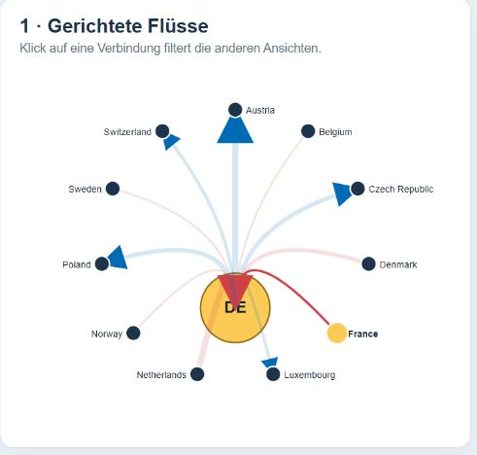
Abbildung 1: Gerichtete Flussansicht, von Elm als SVG gerendert. Frankreich ist ausgewählt; übrige Verbindungen werden abgeblendet.
Der radiale gerichtete Netzwerkgraph zeigt Deutschland im Zentrum und die Partnerländer am Rand. Richtung, Farbe und Breite der Kanten kodieren Richtung und Stärke des Stromflusses. Die derzeitige Datenbasis enthält ausschließlich Flüsse zwischen Deutschland und den ausgewählten Partnerländern; deshalb wird bewusst kein vollständiges europäisches Netz suggeriert. Ein Klick auf eine Kante setzt die Partnerauswahl und filtert die verknüpften Ansichten.

3.3.2 Visualisierung Zwei - gestapelte Zeitreihe
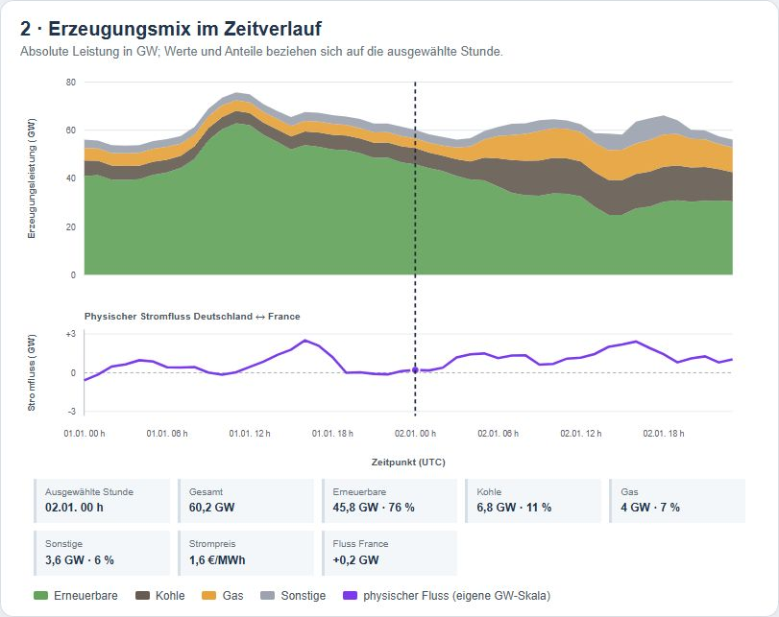
Abbildung 2: Erzeugungszeitreihe aus Elm. Die obere Y-Achse zeigt die absolute Erzeugungsleistung in GW. Der physische Fluss zu Frankreich wird darunter mit eigener symmetrischer GW-Achse dargestellt; die gestrichelte Linie markiert den gewählten Zeitpunkt.
Die gestapelten Flächen zeigen absolute Leistungen für Erneuerbare, Kohle, Gas und Sonstige. Teilstriche und Achsenbeschriftung machen die Größenordnung in GW ablesbar. Unterhalb des Erzeugungsmixes besitzt der physische Stromfluss des ausgewählten Partnerlands ein separates Diagramm mit eigener symmetrischer Skala um null. Dadurch werden Stromfluss und Erzeugungsleistung nicht fälschlich auf derselben Y-Skala verglichen.
Für die ausgewählte Stunde zeigt die Anwendung Gesamtleistung, absolute Werte und prozentuale Anteile der vier Erzeugungsgruppen. Zusätzlich werden Strompreis und physischer Fluss des gewählten Partnerlands numerisch ausgegeben. Damit unterstützt die Ansicht sowohl die Mustererkennung im Verlauf als auch das Ablesen konkreter Einzelwerte.

3.3.3 Visualisierung Drei - Pixelmatrix
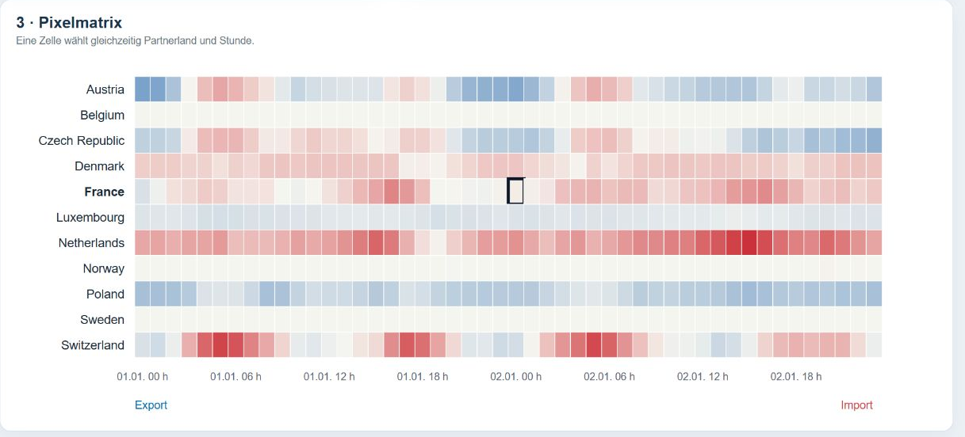
Abbildung 3: Pixelmatrix aus Elm. Zeilen sind Partnerländer, Spalten Stunden; Rot bedeutet Import, Blau Export.
Die Matrix zeigt stabil gerichtete und wechselnde Beziehungen kompakt. Die schwarz umrandete Zelle markiert die gemeinsame Auswahl. Für längere Zeiträume sind Zoom, Aggregation und eine explizite Codierung fehlender Werte vorgesehen.

3.4 Interaktion
Ein Klick auf ein Partnerland oder eine Verbindung setzt selectedPartner. Ein Klick in die Zeitreihe setzt selectedIndex. Ein Klick auf eine Matrixzelle setzt beide Werte gleichzeitig. Alle Views werden anschließend aus demselben Model neu gerendert. Die Schaltfläche „Auswahl zurücksetzen“ entfernt den Paarfilter und springt zum ersten Zeitpunkt.

4 Implementierung
Der Prototyp wurde mit Elm 0.19.1 implementiert. elm make kompiliert den Stand erfolgreich nach public/elm.js. Die Anwendung lädt ihren Datensatz über Http.get. Darstellung und Interaktion werden ausschließlich durch Elm und SVG erzeugt.
Modul | Verantwortung
src/Domain.elm | Datentypen Dataset, Sample, Generation und Flow
src/Api.elm | HTTP-Anfrage und JSON-Decoder
src/Main.elm | Model, Msg, update und Seitenaufbau
src/View/Chord.elm | gerichtete SVG-Pfade und Partnerauswahl
src/View/TimeSeries.elm | gestapelte Flächen, Flusslinie und Zeitauswahl
src/View/FlowMatrix.elm | Pixelzellen, divergierende Skala und kombinierte Auswahl

Der Flow-Datentyp speichert den physischen Wert aus v_cbpf und den Handelswert aus v_cbet getrennt. Die gerichteten Kanten und die Pixelmatrix codieren den physischen Fluss. Ein SVG-Tooltip der Flussansicht zeigt zusätzlich beide Zahlenwerte für das gewählte Länderpaar.

Gemeinsamer Zustand
Der relevante Zustand besteht aus Dataset, selectedIndex und selectedPartner. SelectPartner ändert nur das Partnerland, SelectTime nur den Zeitpunkt, SelectCell beide Werte. Diese Nachrichten werden zentral in update verarbeitet. Die Views erhalten Daten und Callback-Nachrichten als Parameter; sie führen keine eigenen HTTP-Anfragen durch.

Datenpipeline
- Freigegebene Tabellen, Views und Spalten über die PostgREST-OpenAPI ermitteln.
- Daten mit PostgREST-Filtern, Limits und Offsets seitenweise exportieren und normalisieren.
- JSON ohne Token unter public/data bereitstellen.
- Datensatz durch Api.elm über HTTP laden und decodieren.
- Auswahlzustand in Main.elm aktualisieren und alle SVG-Views neu berechnen.
Der Datenpfad wurde vollständig ausgeführt. Der Export erzeugte aus 4848 begrenzt abgefragten Rohzeilen 48 normalisierte Stunden mit elf Partnerländern. Der Datenstatus im Kopf der Elm-Anwendung nennt das Schema und die verwendeten Views.

5 Anwendungsfälle
Die folgenden Experimente prüfen den technischen Stand und die Kopplung der Ansichten. Sie sind keine energiewirtschaftliche Evaluation. Der kurze Zweitageszeitraum dient nur als reproduzierbarer Testdatensatz.

5.1 Anwendung Visualisierung Eins
Im Browser wurde Frankreich in der gerichteten Flussansicht ausgewählt. Die Toolbar wechselte zu „Auswahl: France“, die übrigen Verbindungen wurden abgeblendet und in der Zeitreihe erschien die violette Linie des Länderpaars. Damit wirkt die Selektion über die Grenzen der ersten View hinaus.

5.2 Anwendung Visualisierung Zwei
Anschließend wurde in der Zeitreihe der Zeitpunkt 02.01. 00 h angeklickt. Dieser Zeitpunkt besitzt im nullbasierten Datensatz den selectedIndex 24. France blieb als Partnerauswahl erhalten. Die gestrichelte Markierung, die Kantenwerte der Flussansicht und die Matrixauswahl wurden aus demselben Index abgeleitet. Die Detailanzeige wies für diesen Zeitpunkt 60,2 GW Gesamtleistung sowie die absoluten und prozentualen Beiträge der Erzeugungsgruppen aus; der Frankreich-Fluss betrug +0,2 GW.

5.3 Anwendung Visualisierung Drei
Ein Klick auf eine Zelle der Pixelmatrix setzte Partnerland und Stunde gemeinsam. Im Test zeigte die Toolbar anschließend „Denmark · 01.01. 12 h“. Die Matrix erfüllt damit ihre Rolle als Überblick und direkter Einstieg in einen Detailzustand.
Prüfung | Ergebnis
Elm-Build | erfolgreich; sechs Module kompiliert
HTTP-Laden | 48 Stunden aus public/data/energy.json
Flussansicht-Auswahl | Partnerfilter in allen Ansichten sichtbar
Zeitwahl | selectedIndex, GW-Detailwerte und Anteilsausgabe aktualisiert
Matrixzelle | Partner und Zeitpunkt gemeinsam aktualisiert
PostgreSQL | vier Energy-Charts-Views erfolgreich exportiert

6 Verwandte Arbeiten
Munzners Nested Model trennt Domänenproblem, Daten- und Aufgabenabstraktion, visuelle Codierung sowie Algorithmus [1]. Diese Ebenen strukturieren die Begründung der drei Ansichten. Roberts beschreibt koordinierte Multiple Views als gemeinsames Explorationssystem [2]; selectedPartner und selectedIndex realisieren hier Brushing and Linking.
Keim systematisiert pixelorientierte Verfahren für große Datenmengen [3]. Die Matrix ordnet Pixel fachlich als Partnerland × Zeit. Aigner et al. behandeln Entwurfsentscheidungen für zeitbezogene Daten und begründen die explizite Wahl von Granularität und synchronisierten Zeitachsen [4]. Das Directed-Chord-Beispiel von Observable/D3 dient nur als Gestaltungsreferenz, nicht als wissenschaftliche Evaluation [6].

7 Zusammenfassung und Ausblick
Der zweite Zwischenstand enthält nun eine reale, kompilierte Elm-Implementierung der drei verbundenen Ansichten. Die Abbildungen stammen aus der laufenden Elm-Anwendung. Datenladung, Decoder, Auswahlzustand und SVG-Views sind getrennt dokumentiert.
Der nächste Implementierungsschritt ist die Umstellung von dem kompakten, lokal vorbereiteten Testausschnitt auf parametrisierte Live-Abfragen mit begrenzten Zeiträumen. Danach sollen Tooltips, eine frei wählbare Zeitspanne sowie ein Umschalter zwischen absoluten und relativen Werten ergänzt werden. Für die Endfassung ist außerdem eine systematische Evaluation typischer Analyseaufgaben vorgesehen.

GitHub
Der aktuelle Quellcode, die Dokumentation der Datenabfragen und die erzeugten Testdaten befinden sich im Projekt-Repository. GitHub-Repository

KI-Unterstützung
Strukturierung, Formulierung und Codeerstellung wurden durch KI (ChatGPT) unterstützt. Die fachlichen Aussagen, Datenabfragen und Implementierungsergebnisse wurden anhand der dokumentierten Builds und Tests kontrolliert.

Literatur
[1] Munzner, T. (2009). A Nested Model for Visualization Design and Validation. IEEE Transactions on Visualization and Computer Graphics, 15(6), 921-928. https://doi.org/10.1109/TVCG.2009.111
[2] Roberts, J. C. (2007). State of the Art: Coordinated & Multiple Views in Exploratory Visualization. Proceedings of CMV 2007, 61-71. https://doi.org/10.1109/CMV.2007.20
[3] Keim, D. A. (2000). Designing Pixel-Oriented Visualization Techniques: Theory and Applications. IEEE Transactions on Visualization and Computer Graphics, 6(1), 59-78. https://doi.org/10.1109/2945.841121
[4] Aigner, W., Miksch, S., Schumann, H., & Tominski, C. (2011). Visualization of Time-Oriented Data. Springer. https://doi.org/10.1007/978-0-85729-079-3
[5] Fraunhofer ISE. Energy-Charts API. https://api.energy-charts.info/ (abgerufen am 21.08.2026).
[6] Observable/D3. Directed Chord Diagram. https://observablehq.com/@d3/directed-chord-diagram (abgerufen am 21.08.2026).
[7] Martin-Luther-Universität Halle-Wittenberg. ScienceData-PostgREST-Schnittstelle, Schema energycharts. https://dbs.informatik.uni-halle.de/sciencedata/ (geprüft am 21.08.2026).

